40 - Шифрование в протоколе TLS.
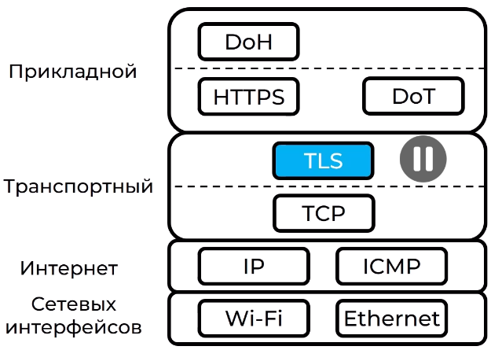
Протоколы TLS/SSL.
Протокол TLS называют иногда TLS, а иногда SSL, иногда называют – семейство протоколов TLS/SSL. Так происходит, потому что:
- первый вариант протокола назывался SSL – Secure Sockets Layer (Безопасный уровень сокетов или Уровень защищённых сокетов).
SSL разработан Netscape в 1995 году – сейчас протокол устарел, но SSL до сих пор используется в названиях продуктов, в т.ч. OpenSSL, LibreSSL, SSL-сертификат. После разработки Netscape передал протокол для стандартизации в IETF, которая создаёт стандарты – они изменили название на
- TLS – Transport Layer Security – Протокол защиты транспортного уровня. Было несколько версий протокола, сейчас актуальные TLS 1.2 и 1.3 – рекомендуется использовать 1.3. Более ранние версии TLS и SSL сейчас считаются небезопасными.

Протокол TLS/SSL – протоколы безопасной передачи данных по небезопасной сети. Обеспечивает: приватность, целостность и аутентификацию.

Приватность означает, что злоумышленник не может прочитать передаваемые данные. В TLS для этого используется шифрование.

Шифрование бывает 2х типов:
- симметричное шифрование. Для того, чтобы зашифровать и расшифровать данные используется один и тот же ключ. Ключ должен быть и у отправителя, и у получателя. Симметричное говорит о том, что ключи у отправителя и получателя одинаковые. Для того, чтобы злоумышленники не смогли расшифровать данные, ключ симметричного шифрования нужно хранить в секрете. Как правило это означает, что его нельзя передавать по сети в открытом виде, иначе его перехватят, и все данные расшифруют.
Алгоритмы: AES, ChaCha20-Poly1305, 3DES (устаревший).

- асимметричное шифрование. Используются открытый и закрытый ключ. Чтобы
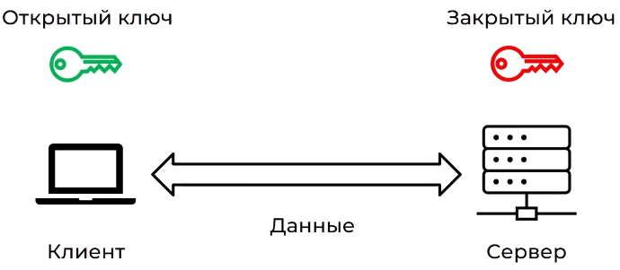
зашифровать сообщение применяется открытый ключ, чтобы расшифровать закрытый. Один ключ может только зашифровывать, а другой только расшифровывать. Преимущество заключатеся в том, что открытый ключ можно свободно распространять по сети, ведь он служит только для зашифровывания инфы. А хранить в секрете нужно закрытый, т.к. он расшифровывает.
Алгоритмы: RSA, Diffie-Hellman, Elliptic Curve Diffie-Hellman (ECDH)
Какое шифрование лучше?
У каждого варианта есть преимущества и недостатки.
Асимметричное:
+ Открытый ключ может распространяться по сети без ограничений
- Работает медленно
Симметричное:
- Ключ должен храниться в тайне – его нельзя передавать по сети.
+ Работает быстро.

Поэтому используется гибридное шифрование:
+ Симметричное шифрование для передачи данных – чтобы шифровать данные быстрее
+ Асимметричное шифрование для передачи ключа симметричного шифрования.

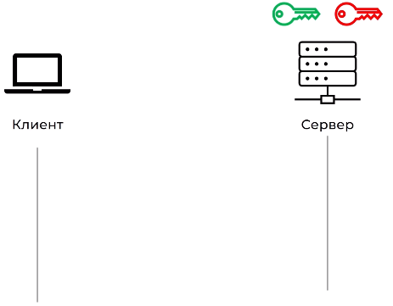
Алгоритм обмена ключами RSA.
У сервера есть 2 ключа – открытый, который можно передать по сети, и закрытый – используется для расшифровки сообщений и его никому передавать нельзя.

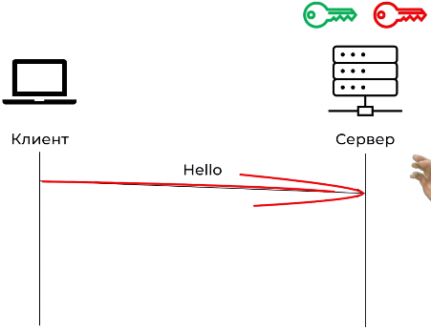
Клиент отправляет запрос на установку защищённого соединения с сервером.

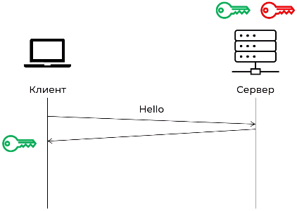
Сервер в ответ отправляет клиенту открытый ключ

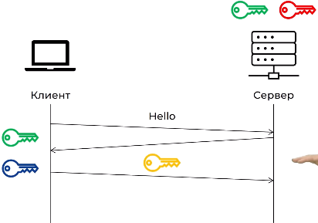
Клиент генерирует ключ симметричного шифрования и с помощью открытого ключа сервера шифрует этот ключ, и передаёт зашифрованный ключ по сети. Этот ключ можно расшифровать только с помощью закрытого ключа. Так, если злоумышленник перехватит эти данные, то он не сможет расшифровать ключ.
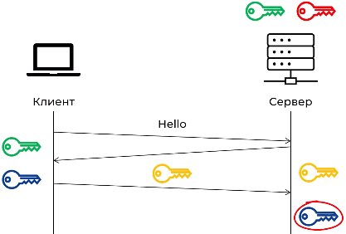
Ключ пришёл на сервер, для него сервер применяет закрытый ключ, расшифровывает, и получает ключ симметричного шифрования.

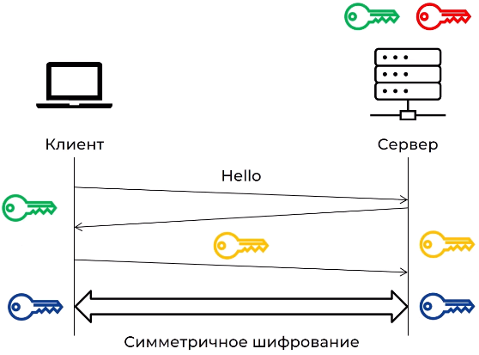
И сейчас и сервер и клиент имеют ключ для симметричного шифрования, и могут переходить к следующей фазе работы протокола TLS – передаче данных с помощью алгоритмов симметричного шифрования.

